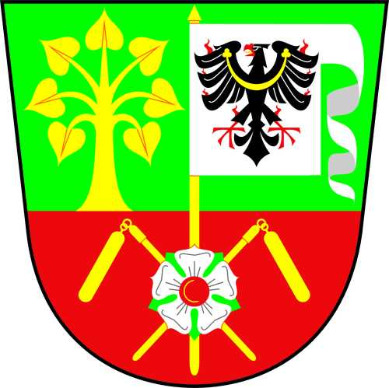
Obec Sušice

Sušice 63,

751 11 Radslavice

V Sušicích 24.9.2022

VÝSLEDKY VOLEB DO ZASTUPITELSTVA OBCE
KONANÉ VE DNECH 23. – 24. ZÁŘÍ 2022

1.Karel Jemelka 99 hlasů

2.Věra Pospíšilíková 93 hlasů

3.Bohumil Gibala 90 hlasů

4.Marcela Prvá 89 hlasů

5.Radomír Konupčík 88 hlasů

6.Pavel Hradil 82 hlasů

7.Ladislav Holešinský 81 hlasů

